**ДОГОВОР ПОСТАВКИ № __/__-24-МК/__**

г. Москва г.

**Общество с ограниченной ответственностью «ПРОЕКТНО СТРОИТЕЛЬНАЯ КОМПАНИЯ МАГИСТРАЛЬ КОНСТРАКШН» (ООО «ПСК МАГИСТРАЛЬ КОНСТРАКШН»),** именуемое в дальнейшем «Покупатель», в лице Генерального директора Плеханова Бориса Александровича, действующего на основании Устава, с одной стороны**, и**

**Общество с ограниченной ответственностью «________________» (ООО «________________»),** именуемое в дальнейшем **«Поставщик»,** в лице __________________________________________, действующего на основании _____, с другой стороны, совместно именуемые «Стороны», заключили настоящий договор (далее – Договор) о нижеследующем:

**1. ПРЕДМЕТ ДОГОВОРА**

1.1. Поставщик обязуется передать Товар в собственность Покупателя, Покупатель обязуется принять и оплатить Товар (далее по тексту – Товар) согласно Спецификации (Приложение №1 к договору) и выставленного Поставщиком счета на оплату.

1.2. Наименование, объем, технические характеристики, количество и цена Товара, адрес объекта доставки определены в Спецификации (Приложение №1) к Договору.

1.3. Поставщик гарантирует, что поставляемый по настоящему Договору Товар не обременен притязаниями третьих лиц (таможенные пошлины и налоги, наложение ареста и др.), и несет ответственность перед Покупателем в случае его изъятия в пользу третьих лиц, с возмещением убытков, понесенных Покупателем.

**2. ЦЕНА**

2.1. Цена на Товар указана в счете на оплату к настоящему Договору и включает все возможные расходы Поставщика, связанные с доставкой и передачей Товара Покупателю, в том числе расходы на организацию доставки Товара и т.п.

2.2. Общая стоимость Товара, поставляемого по настоящему Договору, складывается из стоимости фактически переданного Покупателю Товара, на основании всех Спецификаций к настоящему Договору.

2.3. Товар поставляется Покупателю по цене, указанной в счете. Цена на оплаченный, но еще не поставленный Товар и на услуги по его доставке изменению не подлежит.

**3. УСЛОВИЯ ПОСТАВКИ**

3.1. Объем поставки каждой партии Товара указываются в счете на оплату и в Спецификации. Срок поставки каждой партии Товара указывается в Спецификации, в которой указываются условия, согласно раздела 2 настоящего Договора. Заявка может быть направлена Поставщику по электронной почте или любым иным, не запрещенным законодательством РФ способом, позволяющим четко идентифицировать принадлежность отправителя и получателя к сторонам настоящего договора.

3.2. Поставщик по письменному согласованию с Покупателем может поставлять Товар досрочно или вносить другие изменения в сроки поставки.

3.3. Право собственности и все риски случайной гибели на Товар переходит от Поставщика к Покупателю в момент передачи Товара Покупателю и подписания Сторонами товаросопроводительных документов. Передача Товара от Поставщика к Покупателю осуществляется на объект Покупателя.

3.4. Поставщик отпускает партию Товара в комплекте с документацией: товарной (товарно-транспортной) накладной (ТОРГ-12) и счет-фактурой или универсальным передаточным документом (УПД).

Не позднее следующего рабочего дня после отгрузки Поставщик вправе направить документы в ЭДО согласно Приложения №2 к настоящему договору. В случае предоставления вышеперечисленных документов в ЭДО документы на бумажном носителе не требуются.

Также, при отгрузке, Поставщик передает документы, подтверждающие качество Товара от Производителя/Поставщика (декларации, технический паспорт, паспорт качества, сертификат соответствия и т.д.).

3.5. В предоставляемом УПД (счет-фактуре) должен быть указан номер счета на оплату и Товарно-транспортной накладной (ТТН), на основании которых производилась отгрузка, а также адрес доставки и код проекта, в четком соответствии с Перечнем адресов и кодов проектов Покупателя (*Приложение №1* к Соглашению о применении электронного документооборота (Приложение №2 к Договору)).

**4. ПОРЯДОК РАСЧЕТОВ**

4.1. Товар поставляется Поставщиком на условиях отсрочки платежа поставленного товара в течение __ (__________) календарных дней с даты поставки Товара Покупателю. Лимит неоплаченных Товаров не должен превышать __________ (_________) рублей с учетом НДС. Проценты по денежному обязательству, предусмотренные статьей 317.1 ГК РФ, не начисляются при возникновении денежных обязательств по настоящему договору. Предоставленная отсрочка платежа не является коммерческим кредитом, предусмотренным статьей 823 ГК РФ.

4.2. Все платежи по настоящему Договору Покупатель производит на основании выставленных счетов Поставщика. Счет считается оплаченным с момента списания денежных средств с расчетного счета Покупателя.

**5. ТАРА, УПАКОВКА И МАРКИРОВКА**

5.1. Товар поставляется в таре и/или упаковке, соответствующей ГОСТам, ТУ и указанной в Спецификации.

5.2. Тара и/или упаковка должна соответствовать требованиям, предъявляемым заводом-изготовителем к условиям транспортировки, погрузки-разгрузки и хранения поставляемого Товара и обеспечивать его сохранность при транспортировке.

**6. ПОРЯДОК ПРИЕМКИ и ВОЗВРАТА ТОВАРА**

6.1. Приемка-передача Товара производится по товарной накладной формы ТОРГ-12 или УПД по адресу, согласованному Сторонами в Спецификации.

6.2. Приемка Товара осуществляется в момент передачи Товара, путем визуального осмотра. При приемке Покупатель обязуется произвести проверку Товара по количеству, ассортименту и качеству внешнего вида упаковки, в соответствии с транспортными и сопроводительными документами, удостоверяющими качество и комплектность Товара (включая комплект необходимой документации).

6.3. Товар принимается Покупателем без проведения специальной проверки качества, комплектности и комплекта, если он находится в надлежащей таре и упаковке.

Покупатель при приемке Товара вправе отказаться от его приемки в случае механических повреждений, что оформляется Актом наличия дефектов, составляемого представителями Сторон в день поставки Товара.

6.4. Приемка Товара по внутритарному количеству и качеству производится Покупателем в течение 5 (пяти) календарных дней с даты получения Товара.

При обнаружении Товара ненадлежащего качества Покупатель вправе обратиться к Поставщику с рекламацией о выявлении Товара ненадлежащего качества с приложением документов, подтверждающих факт недостачи и/или несоответствие качеству, и предъявить к Поставщику одно из нижеперечисленных требований:

* о замене товара на аналогичный товар надлежащего качества;
* о возврате стоимости неисправного/дефектного товара;

Под «ненадлежащим качеством» понимается несоответствие Товара обязательным техническим требованиям или целям, для которых он обычно используется, а также внешние повреждения Товара при неповрежденной товарной упаковке, отказ в работе Товара, некомплектность и не комплект Товара.

6.5. Поставщик обязан удовлетворить требование Покупателя, указанное в рекламации, либо представить письменные возражения по нему, в срок, согласованный Сторонами в письменном виде.

6.6. Замена Товара, в котором выявлены скрытые недостатки, производится Поставщиком на основании Акта о качестве товара, подписанного представителями Сторон или на основании экспертного заключения, в срок, указанный в п.6.5. Настоящего договора.

**7. ПОРЯДОК РАЗРЕШЕНИЯ СПОРОВ**

7.1. Взаимоотношения Сторон, не предусмотренные настоящим Договором, регулируются действующим законодательством Российской Федерации, и подлежат предварительному (претензионному) урегулированию, так же, как и споры, возникающие при исполнении договора. Срок рассмотрения претензии Стороной – 10 (десять) рабочих дней с момента получения претензии стороной.

7.2. При недостижении согласия в сроки, указанные в п.7.1., споры передаются на рассмотрение Арбитражного суда г. Москвы.

**8. ОБСТОЯТЕЛЬСТВА НЕПРЕОДОЛИМОЙ СИЛЫ**

8.1. Ни одна из Сторон не будет нести ответственность за полное или частичное неисполнение своих обязательств по настоящему Договору, если неисполнение будет являться следствием обстоятельств непреодолимой силы, таких как пожар, стихийное бедствие, блокада, война, решения государственных органов и других, независящих от Сторон обстоятельств, возникших после заключения настоящего Договора.

8.2. Если любое из этих обстоятельств непосредственно повлияло на исполнение обязательств в указанный в настоящем Договоре срок, то срок исполнения отодвигается соразмерно времени, в течение которого будут действовать такие обстоятельства, и их последствия, препятствующие исполнению настоящего Договора.

8.3. Сторона, для которой создались условия, оговоренные в п.8.1. настоящего Договора, обязана в течение трех дней с момента их наступления или же прекращения в письменной форме уведомить другую Сторону. Факт, изложенный в уведомлении, должен быть подтвержден торгово-промышленной палатой региона действия форс-мажорных обстоятельств или другими компетентными органами.

8.4. Не уведомление в срок лишает каждую Сторону права ссылаться на любое вышеуказанное обстоятельство, как на основание, освобождающее от ответственности за неисполнение своих обязательств.

8.5. Если невозможность исполнения обязательств по настоящему Договору будет существовать более трех месяцев, то каждая из Сторон вправе отказаться от дальнейшего исполнения своих обязательств и расторгнуть настоящий Договор полностью или частично, без обязательств по возмещению убытков.

**9. ИМУЩЕСТВЕННАЯ ОТВЕТСТВЕННОСТЬ**

9.1. За невыполнение обязательств по настоящему Договору Стороны несут имущественную ответственность в соответствии с Договором и действующим законодательством Российской Федерации.

9.2. За просрочку поставки или недопоставку Товара свыше сроков, предусмотренных настоящим Договором и Приложениями к нему, Покупатель вправе потребовать от Поставщика уплаты неустойки в виде пени в размере 0,1% (Ноль целых одной десятых процентов) за каждый день просрочки от стоимости не поставленного (недопоставленного) товара по ценам, установленным настоящим Договором, но не более 10 % от стоимости не поставленного в срок Товара.

9.3. За просрочку оплаты поставленного Товара свыше сроков, предусмотренных п. 4.1. Договора и Приложениями к нему, Поставщик вправе потребовать от Покупателя уплаты неустойки в виде пени в размере 0,1 (Ноль целых одной десятой процента) за каждый день просрочки от стоимости поставленного Товара по ценам, установленным настоящим Договором, но не более 10% от стоимости не оплаченного в срок Товара.

9.4. Уплата неустойки (штрафа, пени) и возмещение убытков, причиненных ненадлежащим исполнением обязательств, не освобождает стороны от исполнения обязательств по настоящему Договору.

9.5. Санкции, а также суммы взысканного ущерба (убытков) отражаются в налоговом учете Сторон с момента вступления в законную силу решения суда, предусматривающего их уплату, либо с момента их поступления на расчетный счет Стороны, если вторая Сторона по настоящему Договору произвела их оплату в досудебном порядке.

9.6.  В случае ненадлежащего оформления счетов-фактур, а также несвоевременного их предоставления Покупателю/Поставщику, вследствие чего сумма налогов на добавленную стоимость не будет принята к вычету (возмещению) налоговыми органами из бюджета, Сторона, не предоставившая счет-фактуру (правильно оформленную), возмещает другой стороне убытки, вызванные незачетом налога из бюджета.

9.7. Поставщик обязан уплатить Покупателю штраф за непредставление счет-фактуры в течение 10 дней с момента предъявления письменного требования Покупателя в сумме, равной размеру НДС, который не может быть заявлен Покупателем к возмещению из бюджета из-за неполучения счет-фактуры от Поставщика.

**10. СРОК ДЕЙСТВИЯ ДОГОВОРА**

10.1. Настоящий Договор вступает в силу с момента подписания его Сторонами и действует по «31» декабря 2024 г. и продлевается на каждый следующий год, если ни одна из Сторон не заявит о своем намерении прекратить договор не позднее, чем за месяц до истечения срока его действия. Данное правило продолжает действовать после первого продления договора и может применяться неограниченное количество раз.

В части окончательных расчетов, в том числе обязательств по возмещению убытков и выплате неустойки, штрафов и пеней, и гарантийных обязательств до полного исполнения Сторонами своих обязательств.

10.2. Расторжение Договора допускается по соглашению Сторон или по основаниям, предусмотренным Договором и действующим гражданским законодательством РФ.

* 1. Покупатель в любое время вправе расторгнуть Договор в одностороннем внесудебном порядке, в том числе, но не ограничиваясь:

1. Поставщик допустил просрочку поставки Товара более чем на 10 календарных дней от согласованной даты поставки;
2. Поставщик допустил поставку некачественного Товара и не произвел его замены в срок до 10 календарных дней;
3. Поставщик не передал в срок комплект документов, в том числе, оригиналы, на поставленный Товар, в соответствии с п. 3.4;
4. Необоснованного увеличения цены Товара;
5. введения в отношении Поставщика любой из процедур, предусмотренной законодательством о несостоятельности (банкротстве) или принятия решения о ликвидации или исключения из ЕГРЮЛ в отношении Поставщика.

10.4. При одностороннем отказе от исполнения настоящего Договора Договор считается расторгнутым по истечении 14 (четырнадцати) дней с даты направления Стороной соответствующего извещения.

**11. ПРОЧИЕ УСЛОВИЯ**

11.1 Стороны договорились, что должны провести совместную сверку взаиморасчетов, путем подписания Акта сверки. При направлении Акта сверки получившая его сторона договора обязан его подписать в течение 10 (десяти) дней, или представить мотивированное возражение, по истечении указанного срока и не получения ответа от Покупателя, сальдо считается согласованным.

. В случае, если поставка Товара в текущем месяце не производились и расчеты не осуществлялись, акт сверки не составляется.

11.2. Наличие у Стороны подписанного настоящего Договора и приложений, дополнений к нему, переданных по электронной почте, не освобождает другую Сторону от обязанности выслать его оригинал по почте. Настоящий Договор, приложения и дополнения к нему, переданные по электронной почте, имеют юридическую силу.

11.2.1. Электронная почта со стороны Покупателя:

- Получение электронных писем: info@pskmc.ru

- Отправка электронных писем: info@pskmc.ru, а также аналогичная электронная почта с доменом @pskmc.ru

11.2.2. Электронная почта со стороны Поставщика:

- Получение электронных писем: ___________

- Отправка электронных писем: __________

11.3. Условия настоящего Договора и Приложений к нему конфиденциальны и не подлежат разглашению. Стороны настоящего Договора обязуются принимать все необходимые меры для того, чтобы их сотрудники, агенты, правопреемники без предварительного согласия другой Стороны не информировали третьих лиц о настоящем Договоре и его условиях.

11.4. Все Приложения и дополнения к настоящему Договору являются его неотъемлемой частью и действительны лишь в том случае, если они совершены в письменной форме и подписаны обеими Сторонами.

11.5. Ни одна из сторон не вправе передавать свои права и обязанности по настоящему Договору третьему лицу без письменного согласия другой стороны.

11.6. Стороны обязуются незамедлительно информировать друг друга об изменении адресов и реквизитов, предусмотренных настоящим Договором.

11.7. После подписания настоящего Договора все предварительные переговоры по нему, переписка, предварительные соглашения по вопросам, так или иначе касающимся настоящего Договора, теряют юридическую силу.

11.8. Настоящий Договор составлен в двух экземплярах, имеющих одинаковую юридическую силу, по одному для каждой из сторон с соответствующими Приложениями.

11.9. Обязательным условием является предоставление оригиналов сертификатов, документов о качестве, ТТН, счет-фактуры на каждую партию товара.

11.10. Приложения:

Приложение №1 – Форма спецификации;

Приложение №2 – Соглашение о применении электронного документооборота.

**12. АДРЕСА, РЕКВИЗИТЫ И ПОДПИСИ СТОРОН**

|  |  |
| --- | --- |
| **ПОКУПАТЕЛЬ:**  **ООО «ПСК МАГИСТРАЛЬ КОНСТРАКШН»**  **Юр. Адрес**: 119361, г Москва, улица Озёрная, дом 42, ПОМЕЩЕНИЕ 210  **Почтовый адрес:** 119071 г. Москва, пр. Ленинский, дом 25, а/я 30  **ОГРН** 1197746489379  **ИНН** 9729287380 **КПП** 772901001  **Банковские реквизиты:**  Счёт №1: р/с 40702 810 0 0000 0222645  в ПАО «ПРОМСВЯЗЬБАНК»  к/с 30101 810 4 0000 0000555  БИК 044525555  Счёт №2: р/с 40702 810 4 3800 0369721  в ПАО Сбербанк  к/с 30101 810 4 0000 0000225  БИК 044525225  **Тел:** +7 495 199 13 10  **e-mail:** [info@pskmc.ru](mailto:info@pskmc.ru) | **ПОСТАВЩИК:**  **ООО «________________»**  **Юр. адрес:**  **Почтовый адрес:**  **ОГРН**  **ИНН**  **КПП**  **Банковские реквизиты:**  р/c  в  к/с  БИК  **тел.**:  **e-mail:** |
| **Генеральный директор**  **__________________ /Плеханов Б.А./**  **М.П.** | **___________**  **/________________/**  **М.П.** |

|  |  |  |  |  |  |  |  |  |  |  |  |  |  |  |  |  |  |  |  |  |  |  |  |  |  |  |  |  |  |  |  |  |  |  |  |  |  |  |  |  |  |  |  |  |  |  |  |  |  |  |  |  |  |
| --- | --- | --- | --- | --- | --- | --- | --- | --- | --- | --- | --- | --- | --- | --- | --- | --- | --- | --- | --- | --- | --- | --- | --- | --- | --- | --- | --- | --- | --- | --- | --- | --- | --- | --- | --- | --- | --- | --- | --- | --- | --- | --- | --- | --- | --- | --- | --- | --- | --- | --- | --- | --- | --- |
| **ФОРМА**  Приложение №1  К Договору поставки № __/__-24-МК/__  от «__» ________ 2024 г.  СПЕЦИФИКАЦИЯ № ___  «__»_____202__г.   |  |  |  |  |  |  | | --- | --- | --- | --- | --- | --- | | №  п/п | Наименование Товара | Ед.  измерения | Количество | Цена  (руб.) | Сумма  (руб.) | | 1 |  |  |  |  |  | | 2 |  |  |  |  |  | | 3 |  |  |  |  |  | | 4 |  |  |  |  |  | | **Итого** | | | | |  | | **В том числе НДС (20%)** | | | | |  | | **Итого с НДС** | | | | |  |   итого Товаров___ на общую сумму __________________ (__________) руб., в том числе НДС 20% ________ (____________) руб.   * + - 1. Срок изготовления/поставки: ___________________________________________________   (указать срок или прописать, что Товар в наличии на складе)   * + - 1. Особые требования поставки Товара: _____________________________________________.      * + - 1. Условия оплаты:_______________________________________________________________.       2. Адрес доставки Товара:_________________________________________________________       3. Код проекта (указывает Покупатель) _____________________________________________  |  |  | | --- | --- | | ПОКУПАТЕЛЬ:  ООО «ПСК МАГИСТРАЛЬ КОНСТРАКШН»  Генеральный директор  ____________ / Плеханов Б.А./ | ПОСТАВЩИК:  ___________________  ___________________  _____________/ ________________/ | | м.п. | м.п. | |  |
|  |  |

**ФОРМА СОГЛАСОВАНА:**

|  |  |
| --- | --- |
| ПОКУПАТЕЛЬ:  ООО «ПСК МАГИСТРАЛЬ КОНСТРАКШН»  Генеральный директор  __________________ /Плеханов Б.А./ | ПОСТАВЩИК:  ООО «________________»  __________  __________________/ _____________/ |
| м.п. | м.п. |

Приложение № 2

К Договору поставки № __/__-24-МК/__

от «__» ________ 2024 г.

**Соглашение о применении электронного документооборота**

**Общество с ограниченной ответственностью «ПРОЕКТНО СТРОИТЕЛЬНАЯ КОМПАНИЯ МАГИСТРАЛЬ КОНСТРАКШН» (ООО «ПСК МАГИСТРАЛЬ КОНСТРАКШН»),** именуемое в дальнейшем «Покупатель», в лице Генерального директора Плеханова Бориса Александровича, действующего на основании Устава, с одной стороны**, и**

**Общество с ограниченной ответственностью «________________» (ООО «________________»),** именуемое в дальнейшем **«Поставщик»,** в лице __________________________________________, действующего на основании ________, с другой стороны, совместно именуемые «Стороны», заключили настоящее соглашение об электронном документообороте (далее –соглашение), о нижеследующем:

Стороны пришли к соглашению об оформлении и передаче документов в виде электронных документов, подписанных электронной подписью, в связи, с чем согласовали нижеприведенные условия:

1. **Термины и определения**

Для целей настоящего Соглашения нижеизложенные термины используются в следующих значениях:

* 1. Электронная подпись (ЭП) - усиленная квалифицированная электронная подпись, соответствующая требованиям Федерального закона от 06.04.2011 № 63-ФЗ «Об электронной подписи» и действующему законодательству РФ в сфере электронной подписи;
  2. Электронный документооборот (ЭДО) – процесс обмена между Сторонами в системе ЭДО документами, составленными в электронном виде и подписанными ЭП.
  3. Оператор ЭДО – оператор электронного документооборота, поддерживающий 1С:ЭДО, в соответствии с перечнем операторов указанном <https://1c-edo.ru/handbook/28/2691/>; Вне этого перечня возможно использование иного оператора (в рамках роуминга), для чего Поставщик направляет Покупателю соответствующее приглашение.
  4. Направляющая сторона – Сторона, направляющая документ в электронном виде, подписанный ЭП, в системе ЭДО по телекоммуникационным каналам связи другой Стороне;
  5. Получающая сторона – Сторона, получающая от Направляющей стороны документ в электронном виде, подписанный ЭП, в системе ЭДО по телекоммуникационным каналам связи;
  6. Исходящий электронный документооборот – процесс отправления одной Стороной документов в электронном виде через систему ЭДО по телекоммуникационным каналам связи другой Стороне;
  7. Входящий электронный документооборот – процесс приема одной Стороной документов в электронном виде через систему ЭДО по телекоммуникационным каналам связи от другой Стороны.

1. **Предмет Соглашения и общие обязательства Сторон**
   1. Электронный обмен документами осуществляется Сторонами в соответствии с действующим законодательством РФ, в том числе Гражданским кодексом РФ, Налоговым кодексом РФ, Федеральным законом от 06.04.2011 года № 63-ФЗ «Об электронной подписи», Федеральным законом от 06.12.2011 года № 402-ФЗ «О бухгалтерском учете», Приказом Минфина России от 16.04.2021 года № 62н «Об утверждении Федерального стандарта бухгалтерского учета ФСБУ 27/2021 «Документы и документооборот в бухгалтерском учете». Электронный обмен документами осуществляется в рамках обмена Сторонами, следующими документами, а именно:

|  |  |  |
| --- | --- | --- |
| **№ п/п** | **Виды документов** | **Срок предоставления документа по ЭДО** |
| **Возможна не формализированная форма** | | |
| 1 | договор;  дополнительные соглашения к Договору; | в срок не менее 10 (десяти) рабочих дней до предполагаемого срока вступления в силу. |
| 2 | уведомление о расторжении договора (об одностороннем внесудебном отказе от договора, если возможность направления такого отказа предусмотрена законом и договором); | в срок, в соответствии с разделом 10 Договора. |
| 3 | универсальный передаточный документ – УПД;  накладная по форме ТОРГ-12;  акт оказанных услуг; | в срок не позднее одного рабочего дня с момента поставки Товара на Объект. |
| **Возможна только формализированная форма** | | |
| 4 | счет-фактура; | в срок не позднее 5 (пяти) календарных дней после поставки Товара на Объект. |
| 5 | корректировочная счет-фактура;  корректировочный УПД; | в срок до 5 (пяти) рабочих дней с момента направления мотивированного отказа от подписания документов или обнаружения неточностей в первичных документах. |

* 1. Обмен иными документами преимущество осуществляется на бумажном носителе такими как:
     + акт взаимозачета;
     + претензия и/или иной документ, направленный на урегулирование спорной ситуации;
     + официальные письма и иные документы, направление которых осуществляется в соответствии с Договором.
  2. настоящее Соглашение регулирует отношения Сторон при осуществлении электронного обмена документами по телекоммуникационным каналам связи в системе ЭДО, подписанными ЭП.
  3. Получение документов в электронном виде и подписанных ЭП в порядке, установленном настоящим Соглашением, эквивалентно получению документов на бумажном носителе и является необходимым и достаточным условием, позволяющим установить, что документ исходит от Стороны, его направившей.
  4. Стороны обязаны информировать друг друга о невозможности обмена документами в электронном виде, подписанными ЭП, в случае технического сбоя внутренних систем. В период действия такого сбоя Стороны производят обмен документами на бумажном носителе с подписанием собственноручной подписью уполномоченного лицами и заверенные печатью организации (при наличии / необходимости).
  5. Все документы, поступившие в порядке обмена в электронном виде, составлены в форматах в соответствии с требованиями законодательства, а также исходя из условий заключенных договоров.
  6. Универсальный передаточный документ (далее – УПД) должен содержать в себе адрес доставки и классификатор проекта (далее – код проекта), в четком соответствии с таблицей, приведенной в приложении №1 к настоящему соглашению «Перечень адресов и кодов проектов Покупателя».
  7. В случае несоблюдения Поставщиком положений, указанных в п.2.7., УПД может быть направлен Поставщику на корректировку.

1. **Условия действительности ЭП**
   1. Стороны используют ЭП, которая в электронном документе равнозначна собственноручной подписи на документе на бумажном носителе при наличии полномочий на осуществление действий, в соответствии с уставом и/или доверенностью.
   2. Стороны обязуются сообщать друг другу об ограничениях квалифицированной ЭП в течение 2 (двух) рабочих дней с момента установления таких ограничений, в противном случае, до момента получения такого уведомления Сторона вправе считать квалифицированную ЭП другой Стороны не обремененной какими-либо ограничениями, а документы, подписанные такой квалифицированной ЭП - имеющими полную юридическую силу.
   3. Стороны обязаны заблаговременно обновлять сертификаты электронных ключей, а при неисполнении этого обязательства немедленно сообщить другой Стороне о возникшей ситуации.
   4. Каждая из Сторон несет ответственность за обеспечение конфиденциальности ключей ЭП, недопущение использования принадлежащих ей ключей без ее согласия. Если в сертификате ЭП не указан орган или физическое лицо, действующее от имени организации при подписании электронного документа, то в каждом случае получения подписанного электронного документа Получающая сторона добросовестно исходит из того, что документ подписан от имени Направляющей стороны надлежащим лицом, действующим в пределах имеющихся у него полномочий.
2. **Порядок взаимодействия Сторон при обмене электронными документами, подписанными ЭП**

4.1. Для участия в ЭДО Сторонам необходимо:

* заключить договор с оператором ЭДО;
* получить квалифицированные сертификаты электронных ключей проверки электронной подписи руководителя либо иных уполномоченных лиц;
* получить идентификатор участника ЭДО, реквизиты доступа и другие данные, необходимые для подключения к ЭДО.
  1. Обмен документами и информацией осуществлять в соответствии с п. 2.1. настоящего Дополнительного соглашения.
  2. Покупатель обязуется соблюдать Правила работы по ЭДО с Поставщиком, установленные Операторами ЭДО.
  3. Документы и информация считаются подписанными уполномоченным на то лицом, если они подписаны лицом, имеющим электронную подпись и соответствующие полномочия.
  4. Моментом (датой и временем) направления документа и информации является момент его поступления Оператору от направившей его Стороны и является началом исчисления установленных Договором сроков для совершения соответствующих ответных действий другой Стороной.
  5. Документ или информация, поступившие Стороне, считаются принятыми Стороной по умолчанию, если в определенный Сторонами срок, Сторона, получившая документ или информацию, не направит письменных возражений (в том числе посредством отправки запроса на исправление через систему электронного документооборота)
  6. Стороны пришли к соглашению, что документы и информация, удостоверенные усиленной квалифицированной электронной подписью, признаются электронным документом, равнозначным документу на бумажном носителе, подписанному собственноручной подписью, кроме случая, если федеральными законами или принимаемыми в соответствии с ними нормативными правовыми актами, либо Дополнительным соглашением Сторон установлено требование о необходимости составления документа исключительно на бумажном носителе.
  7. Стороны пришли к соглашению, что при получении документов на бумажном носителе и документов, удостоверенных ЭП, Покупатель принимает в работу документ с усиленной квалифицированной электронной подписью.
  8. **Идентификатор абонента ЭДО и ответственное контактное лицо от Поставщика**: _______________________________________________________________________________
  9. **Идентификатор абонента ЭДО и ответственное контактное лицо от Покупателя**: через сервис 1С-ЭДО (АО «Калуга Астрал») 2AE42540DF2-3F6B-47B1-B1EE-7333B844101B, Гибадулин Камиль Хамитович, тел: +7 916 302-43-19
  10. Порядок отправки приглашения, если у Поставщика оператор:

- АО «ПФ «СКБ КОНТУР» (Диадок) – приглашение отправляет Поставщик Покупателю;

- АО «Калуга Астрал» (1С) – обменяться приглашениями может любая сторона;

- ООО «Компания «Тензор» (Сбис) – Покупатель отправляет приглашение Поставщику.

1. **Прочие условия**
   1. В случае, если Направляющая сторона не получила от Получающей стороны извещение о получении электронного документа и при условии отсутствия от Получающей стороны уведомления, Направляющая сторона оформляет соответствующий документ на бумажном носителе с подписанием собственноручной подписью.
   2. В случае невозможности и далее производить обмен документами в электронном виде (неполучение извещений о получении электронного документа, отсутствие любого вида связи с Получающей стороной и пр.), Направляющая сторона оформляет документы на бумажных носителях в письменном виде и Стороны считают их оригиналами.

**Приложения:**

Приложение №1 к соглашению – Перечень адресов и кодов проектов Покупателя;

Приложение №2 к соглашению – Инструкция по указанию адреса и кода проекта в свободной форме в СБИС;

Приложение №3 к соглашению – Инструкция по указанию адреса и кода проекта в свободной форме в Диадок;

Приложение №4 к соглашению – Инструкция по указанию адреса и кода проекта в свободной форме в 1С:ЭДО

|  |  |
| --- | --- |
| ПОКУПАТЕЛЬ:  ООО «ПСК МАГИСТРАЛЬ КОНСТРАКШН»  Генеральный директор  __________________ /Плеханов Б.А./ | ПОСТАВЩИК:  ООО «________________»  __________  __________________/ _____________/ |
| м.п. | м.п. |

*Приложение №1 к Соглашению о применении электронного документооборота*

*К Договору поставки № __/__-24-МК/__ от «__» ________ 2024 г.*

**Перечень адресов и кодов проектов Покупателя**

|  |  |  |  |
| --- | --- | --- | --- |
| № | Наименование проекта | Код | Адрес проекта |
| 1 | Офис | БП-БП-091 | г. Москва, пр-т Ленинский, 19с2 |
| 2 | ФР Лобачевского СМР | БП-БП-003 | г.Москва, ул. Лобачевского, д. 28 |
| 3 | ФР Новохохловская СМР | БП-БП-108 | г.Москва, ул. Новохохловская, влд. 15, стр. 2 |
| 4 | ФР Полярная СМР | БП-БП-064 | г.Москва, ул. Полярная, влд. 3 |
| 5 | ФР Фрезер СМР | БП-БП-092 | г.Москва, ул. Фрезер, д. 17 |
| 6 | ФР Царицыно (1 эт) Бехтерева уч.25/49/1 (СМР) | БП-БП-123 | г.Москва, ул. Бехтерева, д. 25/49 |
| 7 | ФР Царицыно (1 эт) Севанская,60 СМР | БП-БП-113 | г.Москва, ул. Севанская, д. 60 |

|  |  |
| --- | --- |
| ПОКУПАТЕЛЬ:  ООО «ПСК МАГИСТРАЛЬ КОНСТРАКШН»  Генеральный директор  __________________ /Плеханов Б.А./ | ПОСТАВЩИК:  ООО «________________»  __________  __________________/ _____________/ |
| м.п. | м.п. |

*Приложение №2 к Соглашению о применении электронного документооборота*

*К Договору поставки № __/__-24-МК/__ от «__» ________ 2024 г.*

**Инструкция по указанию адреса и кода проекта в свободной форме в СБИС**

1. В карточке покупателя необходимо установить фактический адрес и код проекта в нужном формате.
2. Войти в карточку покупателя можно через созданный документ, нажав на поле «Покупатель» - в красном квадрате *(рис. 1)*

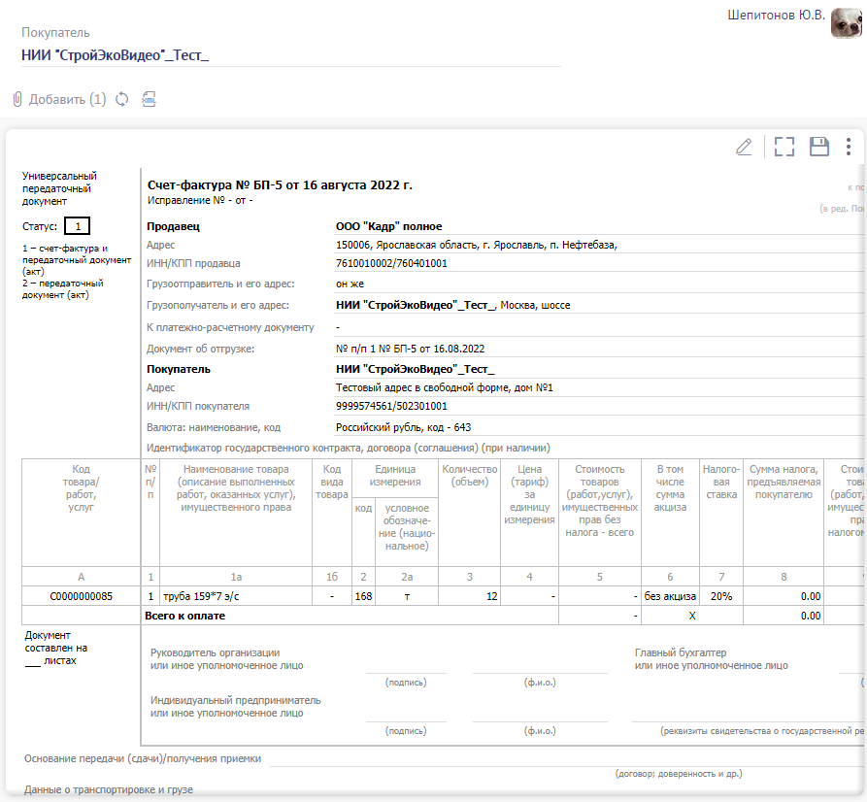

***Рис. 1. Форма документа отгрузки в СБИС***

1. Откроется окно предварительного просмотра данных контрагента *(рис. 2)*

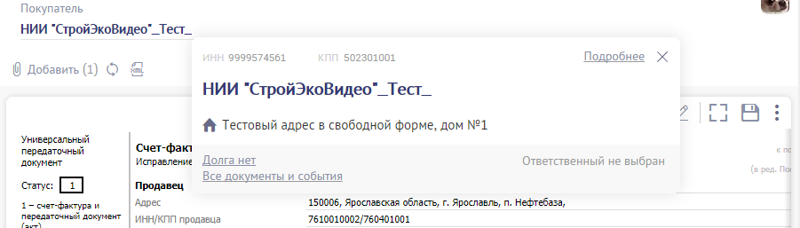

***Рис. 2. Данные контрагента***

1. При нажатии на адрес в форме, выделенной на рисунке 2 откроется карточка контрагента, в которой необходимо указать фактический адрес отличный от юридического *(рис. 3).*
2. Необходимо нажать на гиперссылку «Фактический адрес тот же» и указать тот адрес, который был выслан клиентом (вставить в появившееся поле) – *(рис. 4).*

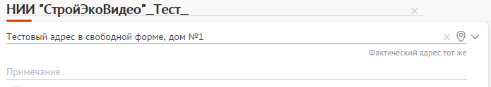

***Рис. 3. Фактический адрес контрагента***

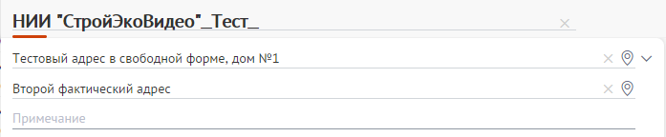

***Рис. 4. Фактический адрес контрагента***

1. Изменив данные контрагента, необходимо обновить состав документа, нажав на иконку «Обновить» *(рис. 5).*

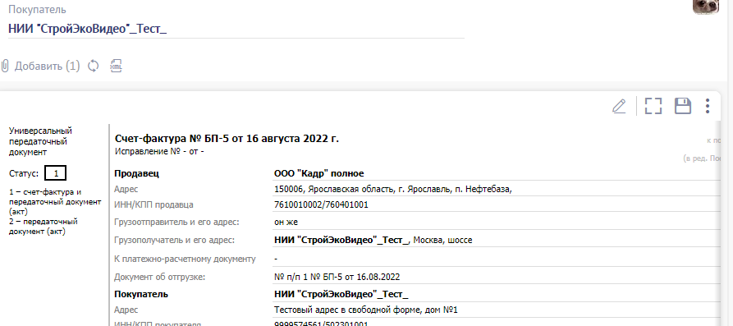

***Рис. 5. Обновление состава документа***

1. После проведенных изменений, в графе «Адрес», которая относится к фактическому адресу Покупателя, отобразится новый адрес.

*Приложение №3 к Соглашению о применении электронного документооборота*

*К Договору поставки № __/__-24-МК/__ от «__» ________ 2024 г.*

**Инструкция по указанию адреса и кода проекта в свободной форме в Диадок**

Для указания адреса в свободной форме в веб-версии программы Контур: Диадок необходимо:

1. Зайти в личный кабинет и начать создание нового документа *(рис. 1);*

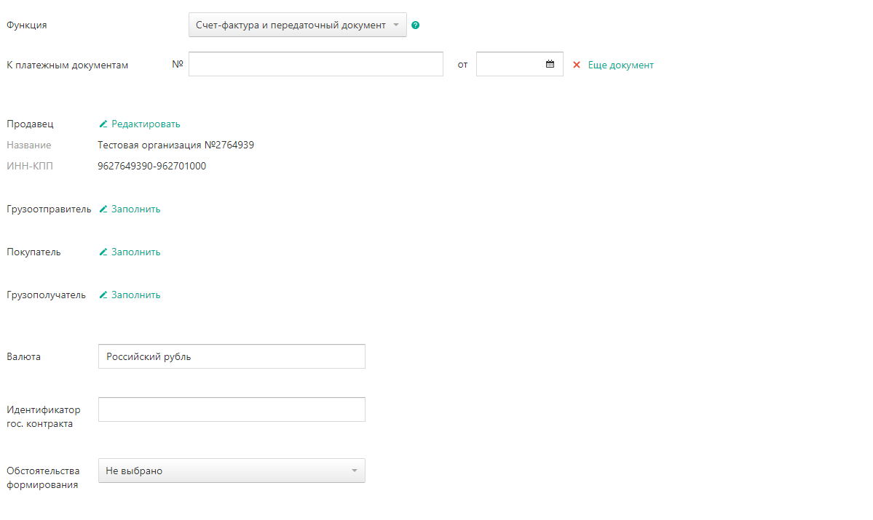

***Рис. 1. Форма создания документа отгрузки в Контур: Диадок***

1. На этапе создания документа выбрать необходимого грузополучателя и ввести его адрес (рис. 1, гиперссылка «Заполнить» у поля «Грузополучатель», выделены красным цветом);
2. В форме заполнения грузополучателя необходимо указать вид адреса и вставить сам адрес *(рис. 2);*

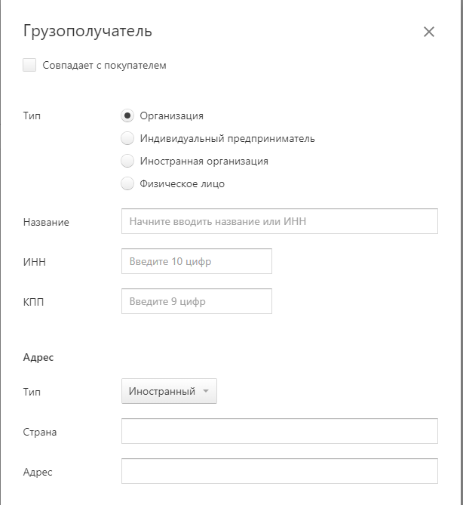

***Рис. 2. Форма ввода данных грузополучателя***

1. На *рисунке 2* выделен реквизит «Тип адреса» - для указания адреса в свободной форме (не по классификатору), необходимо выбрать значение «Иностранный», после чего:
   1. В строку «Страна» указать либо символьный код страны (643), либо наименование («Россия»);
   2. В строку «Адрес» вставить нужный адрес не по классификатору.
2. После заполнения всех полей в исходящем документе, на форме предварительного просмотра можно выбрать печатную форму УПД *(рис. 3)* и убедиться в корректности указания адреса *(рис. 4).*

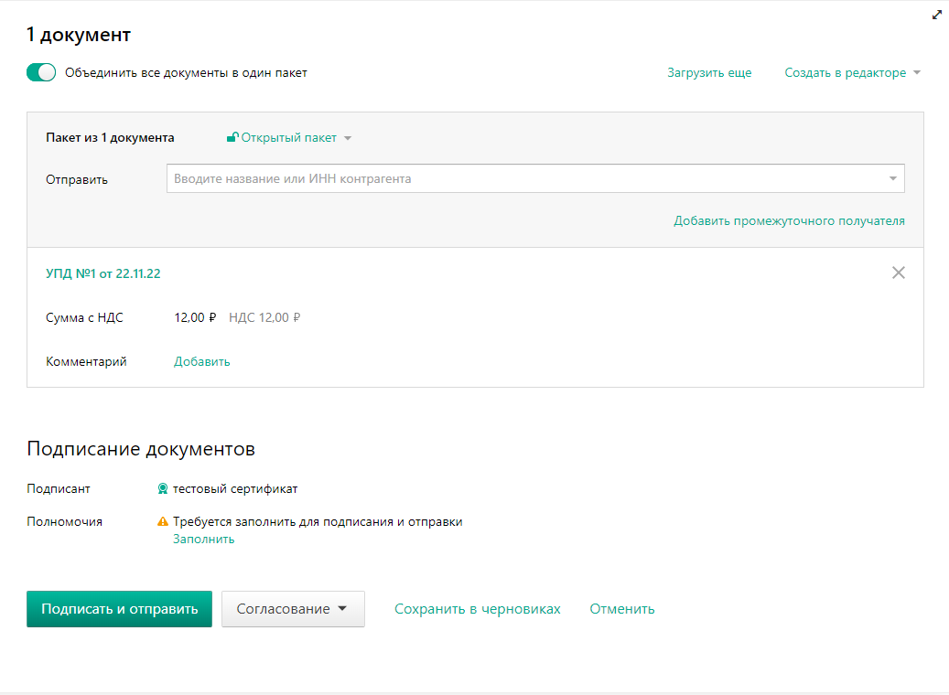

***Рис. 3. Форма предварительного просмотра***

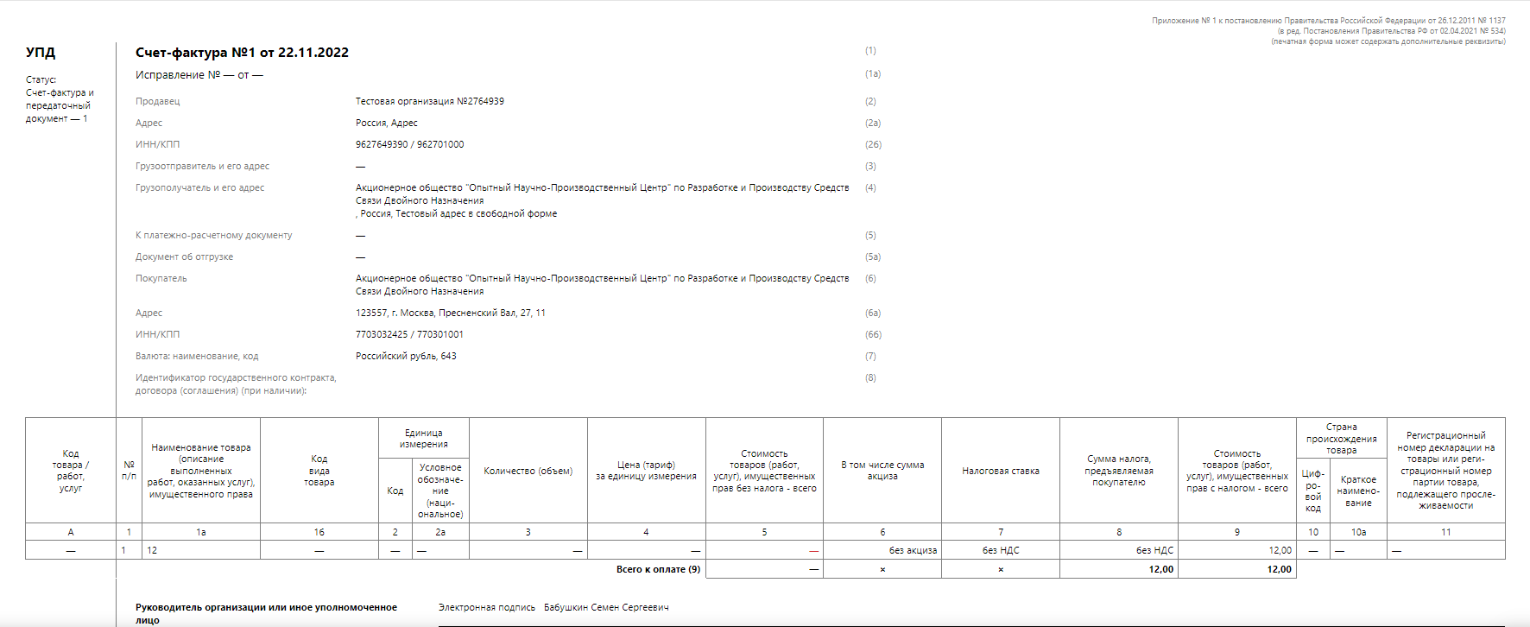

***Рис. 4. Печатная форма УПД (для проверки)***

*Приложение №4 к Соглашению о применении электронного документооборота*

*К Договору поставки № __/__-24-МК/__ от «__» ________ 2024 г.*

**Инструкция по указанию адреса и кода проекта в свободной форме в 1С:ЭДО**

1. Для указания адреса грузополучателя при формировании накладной (документ «Реализация товаров и услуг») необходимо дополнительно указать адрес доставки грузополучателя.

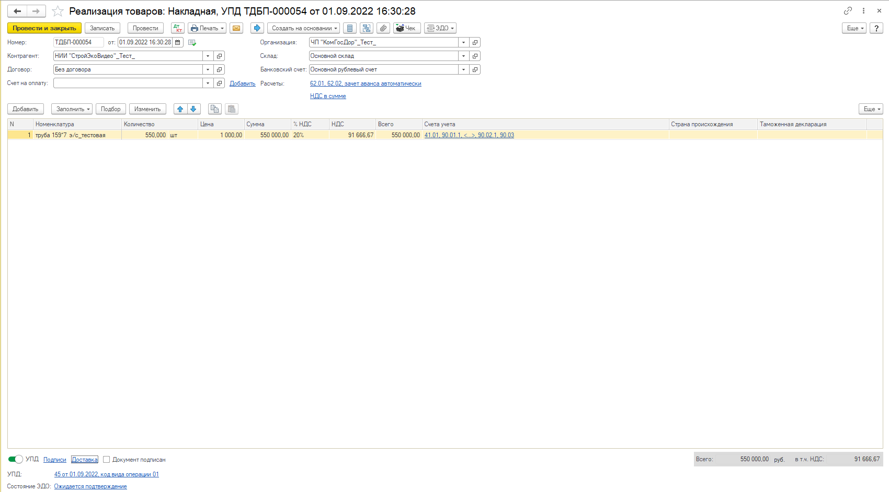

***Рис. 1. Форма документа реализация товаров***

1. На *рисунке 1* выделена гиперссылка «Доставка», по которой открывается окно заполнения реквизитов доставки при отгрузке. В нем необходимо заполнить реквизит «Адрес доставки» *(рис. 2).*

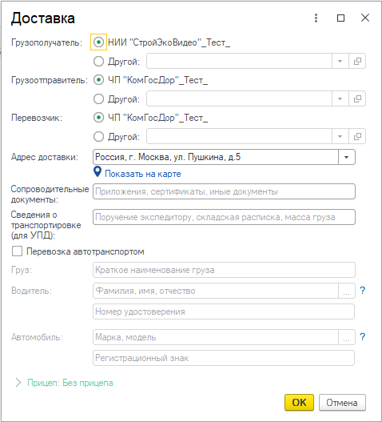

***Рис. 2. Форма реквизитов доставки***

1. Указанный адрес будет отображаться в печатной форме «УПД» в строке «Грузополучатель и его адрес» *(рис. 3).*

**С инструкциями, приведенными в приложениях №№ 2-4 к Соглашению о применении электронного документооборота ознакомлен**

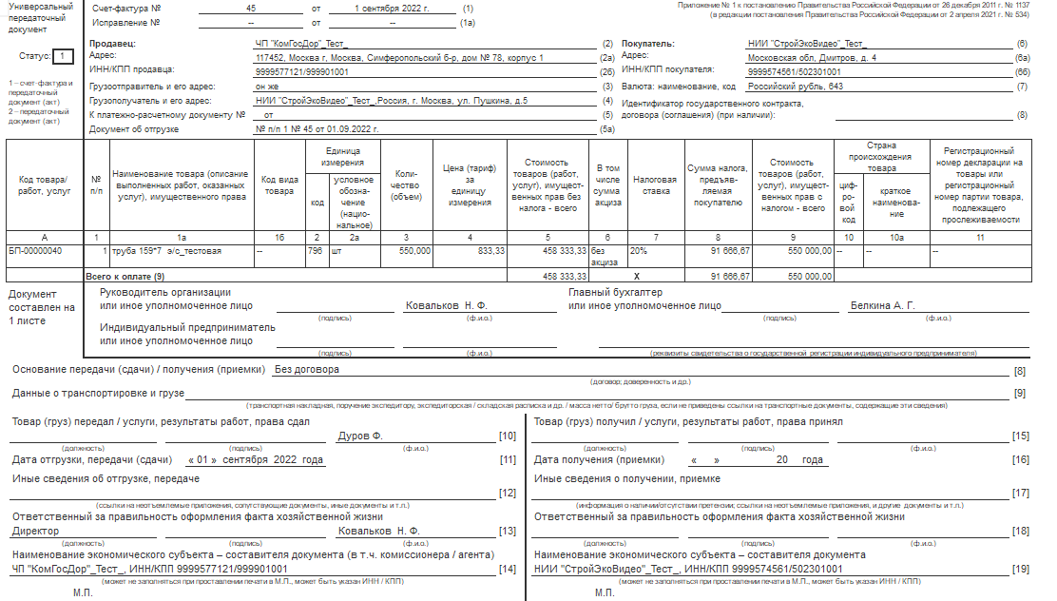

***Рис. 3. Печатная форма УПД (для проверки)***

**ПОСТАВЩИК:**

**ООО «________________»**

**____________**

**_______________________/** **____________/**

**М.П.**